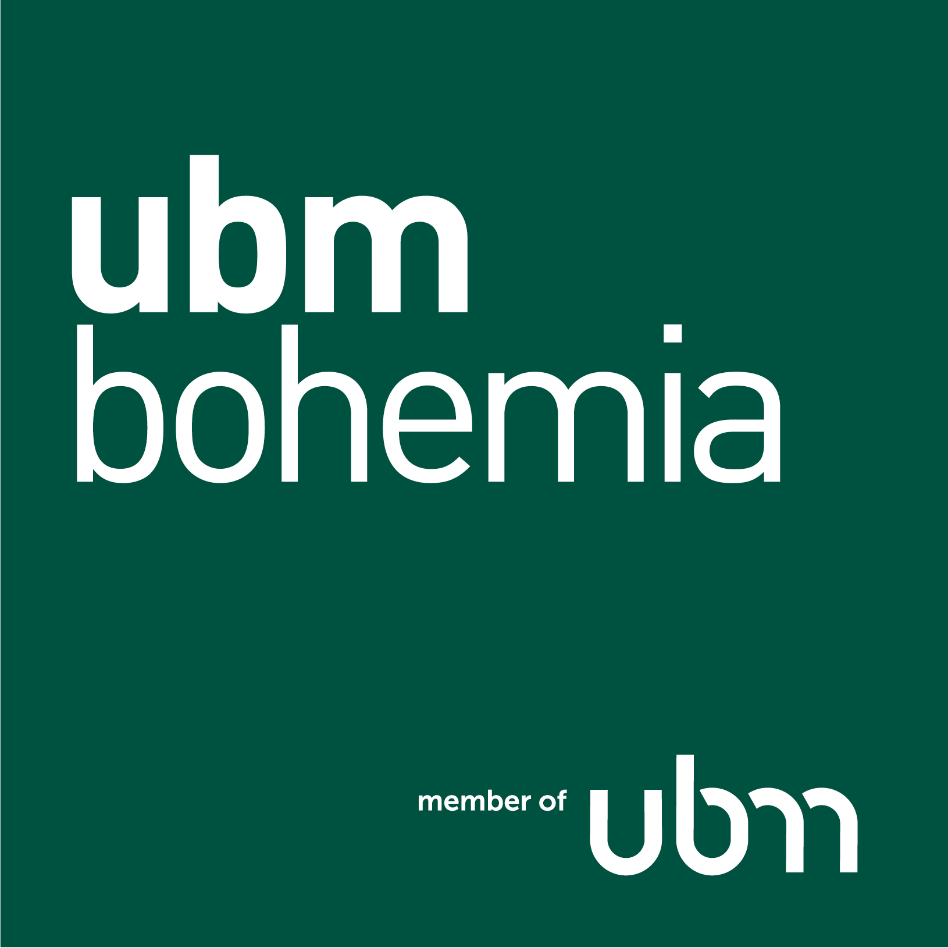

**TISKOVÁ ZPRÁVA**

**UBM: úspěšné ukončení downstream-merger**

*Vídeň/Praha, 19. února 2015*

UBM, přední rakouská developerská společnost, která působí v České republice pod obchodním jménem UBM Bohemia, završila zápisem do obchodního rejstříku třístupňovou transakci, kterou se zrodil developer evropského formátu. V rámci downstream fúze byla společnost PIAG, která zahrnovala Strauss & Partner Development a nemovitosti PORR AG, nevyužívané pro provozní činnost, sloučena do UBM. Akcie PIAG byly k tomu směněny v poměru 10 ku 3,701098 za akcie UBM. Na nejbližší valné hromadě se plánuje odsouhlasení změny obchodní firmy na „UBM Development AG“.

„Tato transakce,“ jak se vyjádřil předseda představenstva UBM Mag. Karl Bier, „představuje strategii win-win v tom nejčistším slova smyslu. Sloučené společnosti se vzájemně skvěle doplňují. Díky rozšíření objemu obchodů vznikne developerský gigant evropského rozsahu. Zvýší se tak jeho známost, posílí postavení na trhu a zlepší i přístup k trhu s kapitálem.“

Největší akcionář UBM Development je syndikát Ortner-Strauss, který má i většinu v PORR AG. Diverzifikovaný majetek v akciích se značně rozšířil, což s sebou přináší vyšší likviditu a tím i zvýšení atraktivity na kapitálovém trhu. V blízké době by také mělo dojít ke změně UBM akcie (ISIN AT0000815402) ze standard market auction na standard market continuous na vídeňské burze. Představenstvo rovněž zvažuje zvýšení kapitálu v letošním roce.

UBM Development se bude jako pure player soustředit na vývoj v oblasti nemovitostí. Vysoký stupeň diverzifikace podle trhů a zaměření na hotely, kanceláře a obytné objekty třídy asset zůstanou zachovány. Domácími trhy UBM Development zůstanou i nadále Německo, Rakousko a Polsko. Developerská činnost v České republice, Nizozemí, Belgii, Lucembursku, Švýcarsku a Francii bude dále přispívat k diverzifikaci. Společnost bude do budoucna sázet na strategii zastoupení na více trzích. UBM Development je zastřešující značkou i pro vstup na kapitálový trh. Aktivity v Rakousku budou neseny pod obchodním jménem Strauss & Partner, v Německu zase Münchner Grund, v Polsku UBM Polska. V rámci identifikace budou všechny dceřiné společnosti uvádět v logu znění „Member of UBM“.

***Více informací o UBM Bohemia***

***UBM Bohemia*** *působí na českém trhu od roku 1992. Mezi realizované projekty patří Rezidence Zvonařka v Praze na Vinohradech s 220 byty, multifunkční komplex Anděl City na pražském Smíchově, který na 125 000 m2 plochy zahrnuje 202 bytů, kanceláře, obchody, restaurace, multikino se 14 sály, design hotel Andel`s a hotel Angelo. Na Václavském náměstí realizovala administrativní budovu Darex, v Brně nákupní centrum Velký Špalíček, v Plzni čtyřhvězdičkový hotel Angelo. Ve spolupráci se společností Crestyl UBM dokončila v roce 2013 kancelářskou budovu Dock 01 v Praze 8 - Libni. Nejnovějším realizovaným projektem UBM jsou Apartmány Medvědín ve Špindlerově Mlýně, které společnost zkolaudovala v loňském roce.*

**Kontakty a spojení:**

UBM Development

Roman Rusy

*Tel.: 0043/2625/37164,*

*e-mail:* [*public.relations@ubm.at*](mailto:public.relations@ubm.at)*,* [*office@rusy.at*](mailto:office@rusy.at)*,*

<http://www.ubm.at>

UBM Bohemia

Ing. Simona Kulhánková, jednatel společnosti

Tel.: +420 251 013 250

E-mail: [simona.kulhankova@ubm.at](mailto:simona.kulhankova@ubm.at)

<http://www.ubm.cz/>